อินเทอร์เน็ตและบริการ

เครื่องเซิฟเวอร์ (Server) หรือเครื่องแม่ข่าย เป็นเครื่องคอมพิวเตอร์ที่ติดตั้งซอฟท์แวร์เพื่อให้บริการหลากหลายรูปแบบ ได้แก่

Web server ให้บริการข้อมูลเกี่ยวกับเว็บ สื่อประสม ไฟล์

FTP server ให้บริการข้อมูลดาวน์โหลดไฟล์

Mail server ให้บริการข้อมูลเกี่ยวกับอีเมล

DNS server ให้บริการข้อมูลเกี่ยวกับการแปลงชื่อโดเมนเป็นหมายเลข IP

และอื่น ๆ

**Note:** ผู้ให้บริการอินเทอร์เน็ต เรียกว่า Internet Service Provider: ISP

**Domain Name**

**โดเมนเนม** คือชื่อเรียกของเว็บไซต์แทนการเรียกหมายเลข IP Address ซึ่งจดจำได้ยากกว่า มีส่วนประกอบดังนี้

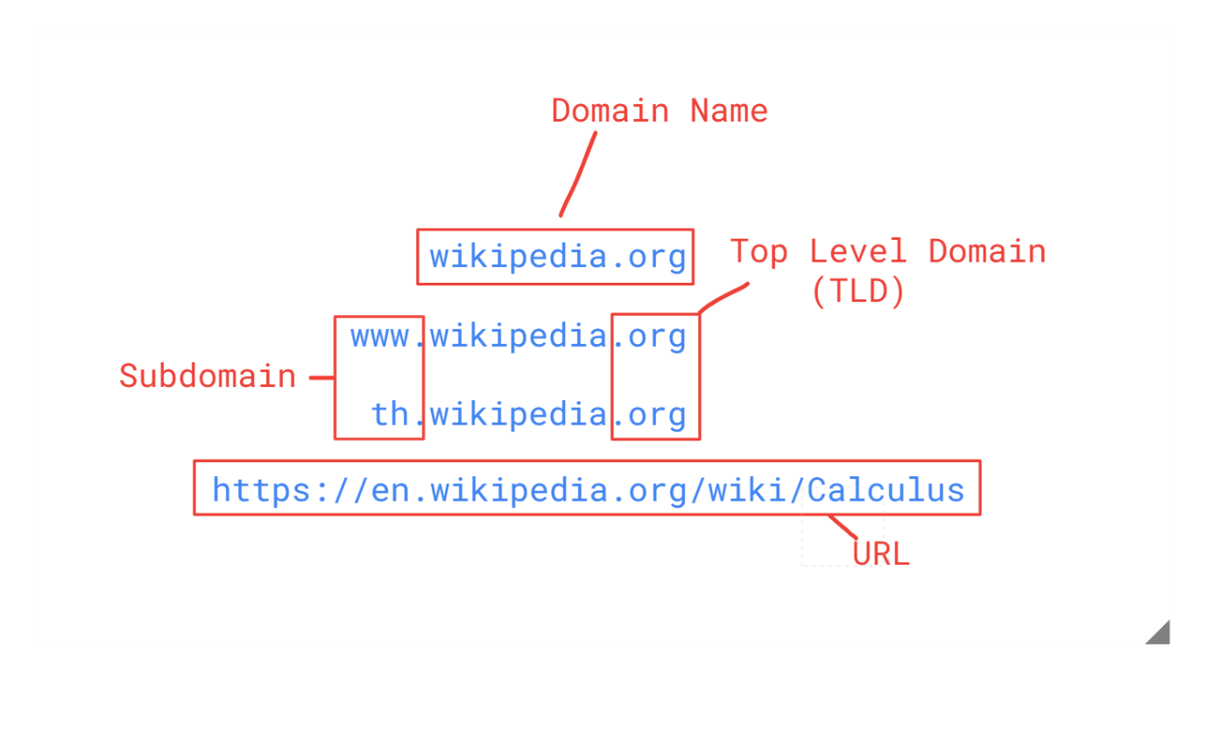

**Top Level Domain** คือส่วนลงท้ายของชื่อโดเมน เช่น .com .org .in.th .th .ไทย ฯลฯ

**Domain Name** คือชื่อโดเมน ประกอบด้วยชื่อและ TLD จึงจะเรียกว่าชื่อโดเมน ไม่สามารถจดชื่อซ้ำ TLD ได้ แต่สามารถใช้ TLD อื่น ๆ ที่ว่างอยู่แทนได้ ดังตัวอย่างจะเห็นว่าบางโดเมนที่ไม่สามารถซื้อได้เนื่องจากถูกจองไว้แล้ว และ/หรือสามารถเสนอขอซื้อชื่อโดเมนจากเจ้าของรายนั้น ๆ ได้

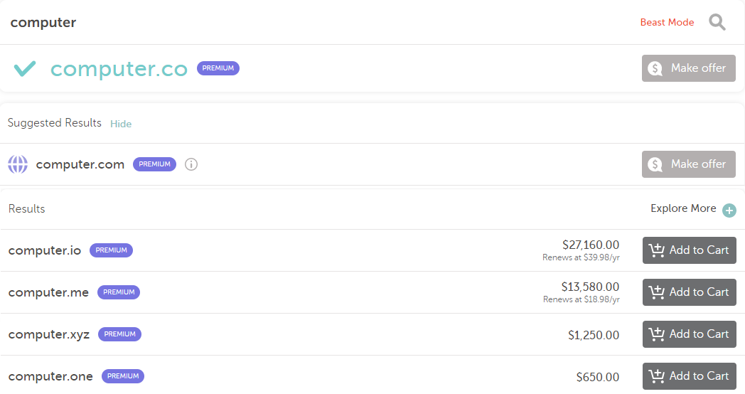

**Subdomain** (สับโดเมน) เป็นส่วนย่อยของชื่อโดเมน หลังจากที่ครอบครองชื่อโดเมนแล้วเราสามารถเพิ่มหรือลดเองได้อย่างอิสระและจำกัดไว้ที่ 256 ชื่อ

**เปรียบเทียบ TLD เฉพาะที่ต้องใช้เอกสารในการจดทะเบียน**

|  |  |  |  |
| --- | --- | --- | --- |
|  | ไทย | สหรัฐ | อังกฤษ |
| บริษัทเอกชน, องค์กร,นิติบุคคล | .co.th |  | .co.uk |
| องค์กรของรัฐ, ส่วนราชการ, กระทรวง | .go.th | .gov |  |
| องค์กรไม่แสวงหากำไร | .or.th |  |  |
| องค์กรการศึกษา  (ทั้งรัฐและเอกชน),  สถาบันกวดวิชา | .ac.th | .edu | .ac.uk |
| หน่วยงานทางทหาร | .mi.th | .mil |  |
| บุคคลทั่วไป และเอกชน | .in.th |  |  |
| ชื่อประเทศ | .ไทย | .us | .uk |
| ผู้ให้บริการอินเทอร์เน็ต (ISP) | .net.th |  |  |

**Note:** “.co” เป็น TLD ที่สามารถจดได้โดยไม่ต้องใช้เอกสาร

**โดเมนเนมเซิฟเวอร์ (DNS Server)**

DNS Server หรือ DNS Resolver เป็นแหล่งเก็บชื่อโดเมนและหมายเลขไอพี เรียกว่า DNS Record ทุกครั้งที่จะเข้าเว็บไซต์หรือบริการอื่น ๆ ซอฟท์แวร์จะเข้าไปสอบถามหมายเลข IP Address จาก DNS ก่อนเสมอ จากนั้นจึงเชื่อมต่อไปยังเซิฟเวอร์ตามเลข IP ที่ได้

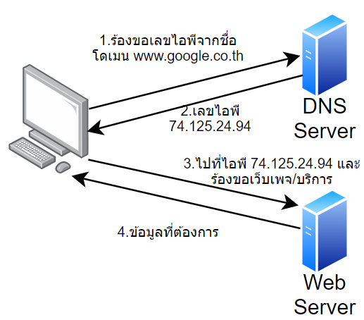

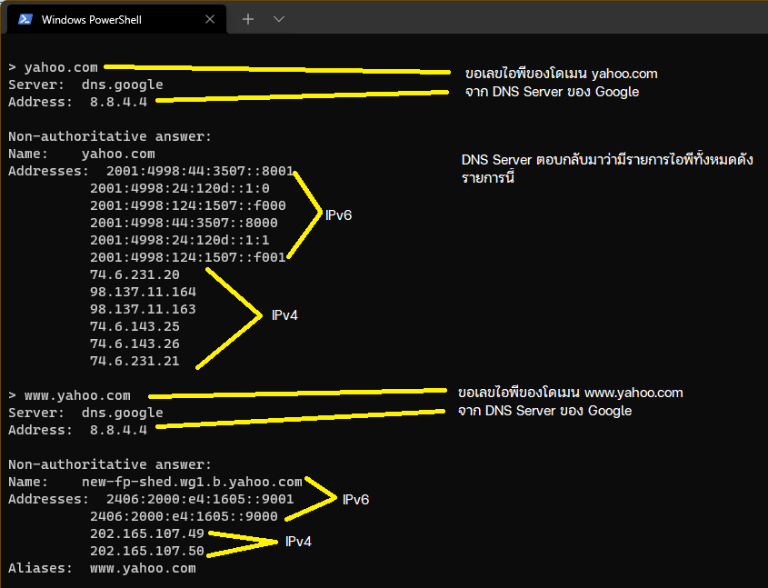

ในรูปนี้เป็นการใช้ทำสั่ง nslookup เพื่อขอเลขไอพีของโดเมน yahoo.com และ www.yahoo.com แม้จะแตกต่างกันที่สับโดเมน แต่ในบางโดเมนสามารถตั้งหมายเลขไอพีเดียวกันได้

**Note:** ปัจจุบันยังคงใช้ IP Address ทั้งแบบ IPv4 และ IPv6

**HTTP (Hyper-Text Transfer Protocol)**

คือโปรโตคอลสื่อสารระหว่างเครื่องโดยเว็บเซิฟเวอร์ ซึ่งส่วนของข้อมูลสื่อต่าง ๆ เช่นเว็บ ไฟล์ต่าง ๆ โดยเว็บนั้นใช้ภาษามาร์กอัพที่เรียกว่า HTML

**HTTPS**

คือการเข้ารหัสข้อมูล HTTP ทั้งหมดและ URL ที่ตามหลังโดเมนด้วย ซึ่งผู้ดักข้อมูลระหว่างทางจะเห็นเพียงชื่อโดเมนและสับโดเมนเท่านั้น ส่วนข้อมูลผู้ใช้จะถูกเข้ารหัสทั้งหมด ผ่านกุญแจสาธารณะเรียกว่า Digital Certificate และกลไลการเข้ารหัสมักจะเรียกว่า SSL (แต่ปัจจุบันใช้กลไกการเข้ารหัสที่เรียกว่า TLS)

